ESCUELA SUPERIOR POLITECNICA DEL LITORAL
Escuela de Diseño y Comunicación Visual
Diseño Tridimensional
Profesor(a): Andrea Pino A.

“Como estudiante de ESPOL me comprometo a combatir la mediocridad y a actuar con honestidad; por eso no copio ni dejo copiar.” ………………………………………..
Firma de compromiso del estudiante”.

Nombre:________________________________________________ Fecha:_______________ Paralelo:_______

1. El diseño contribuye a reafirmar una imagen de marca y a sustentar una estrategia comercial. Los comerciantes confían en el diseño para atraer a la clientela. Mientras que algunos prefieren un diseño más sutil, a otros les gusta inspirar y sorprender con proyectos que generan una gran reacción entre el público. Entonces la principal función del diseño de una tienda es:
___ Mostrar los productos
___ La combinación de ambiente, funcionalidad y un interiorismo acogedor.
___ Incrementar la ventas
___Ninguna de las anteriores
2. Un elemento clave para el éxito de la ambientación interior es una buena distribución de la planta. Cuál sería el dirección y ángulos para un establecimiento con puerta central:

3. La señalización y los gráficos también contribuyen al visual merchandesing interior, así como a la creación de un ambiente. De que depende un estilo:
___ La intención del aspecto
___ Productos y concepto
___ Espacio de uso
___Ninguna de las anteriores

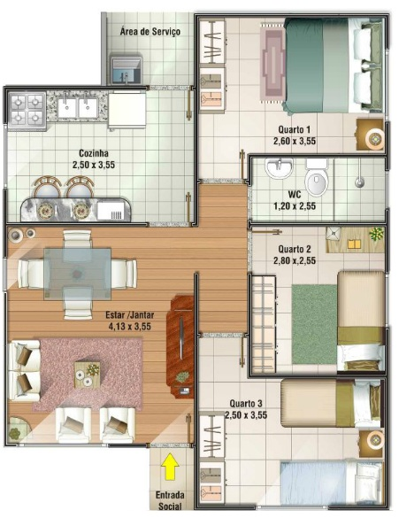
4. La distribución del espacio de venta y la ubicación de las secciones pueden:
___Reforzar la imagen
___invitar a ingresar
___ Guiar al comprador a través del establecimiento
___Ninguna de las anteriores

5. Cuando un determinado producto se ubica en todos los niveles de una góndola decimos que existe una presentación vertical. Por el contrario, si se utiliza únicamente un nivel lo denominamos presentación horizontal. Es importante precisar Layout porque:
___ Ayudar a tomar decisiones de dirección
___Contiene las áreas de exhibición y pero no de circulación.
___Permite al cliente visualizar el producto durante menos tiempo.
___ Ninguna de las anteriores

6. MERCHANDISING SENSORIAL: ILUMINACIÓN: No siempre se aprovechan todas las posibilidades que ofrece la iluminación. Muchos establecimientos siguen dedicando todos sus esfuerzos a presentar sus productos, por ejemplos si una joya pequeña esta en un escaparate, que tipo de iluminación debe tener:
___ una anchura superior que iluminaria fría la zona adyacente.
___ una anchura pequeña de haz cálida
___ una iluminaria de tubos fluorescentes
___Ninguna de las anteriores

7. Es un instrumento de consulta y trabajo para todas aquellas personas responsables de la utilización correcta de los símbolos de una empresa.
___Portafolio de producto
__ Manual corporativo
___Manual Multimedia
___Ninguna de las anteriores

8. La señalización dentro de una sección ayudará a guiar los pasos del cliente a través de los artículos que están a la venta, que elementos se debe tener en cuenta:
___Los rótulos interiores deben tener personalidad propia para no confundirse con otros elementos gráficos.
___Color, tipo de letra y estilo único permite distinguirlos de los demás.
___El texto debe leerse fácilmente sobre un color de fondo contrastado.
___Las frases cortas e incisivas son un medio muy efectivo.

9. La aportación del profesional a la decoración interior de la tienda dependerá del tipo de establecimiento en el que se trabaje. Cuál es el proceso de diseño:
___Revisar
__3_Conceptualizar
__6_Ejecutar
___Proyectar
__4_Establecer requerimientos
___Proponer
_7__Medir
___ Escuchar! (cliente y usuario)

10. Diseñar la planta y fachada de la siguiente imagen:

